35 天疱瘡
○ 概要

１． 概要
天疱瘡は、皮膚・粘膜に病変が見られる自己免疫性水疱性疾患である。病理組織学的に表皮細胞間の接着が障害される結果生じる棘融解（acantholysis）による表皮内水疱形成を認め、免疫病理学的に表皮細胞膜表面に対する自己抗体が皮膚組織に沈着する、あるいは循環血中に認められることを特徴とする疾患と定義される。天疱瘡抗原蛋白は、表皮細胞間接着に重要な役割を持つカドヘリン型細胞間接着因子、デスモグレインである。
天疱瘡は、尋常性天疱瘡、落葉状天疱瘡、その他の３型に大別される。その他として、腫瘍随伴性天疱瘡、尋常性天疱瘡の亜型である増殖性天疱瘡、落葉状天疱瘡の亜型である紅斑性天疱瘡、疱疹状天疱瘡、薬剤誘発性天疱瘡などが知られる。

２．原因
天疱瘡の基本的な病態生理は、IgG自己抗体が表皮細胞間接着因子デスモグレインに結合し、その接着機能を阻害するために水疱が誘導されると考えられる。

３．症状
（1）尋常性天疱瘡（pemphigus vulgaris）
天疱瘡の中で最も頻度が高い。特徴的な臨床所見は、口腔粘膜に認められる疼痛を伴う難治性のびらん、潰瘍である。口腔粘膜症状は頻度の高い初発症状であり、重症例では摂食不良となる。口腔粘膜以外に、口唇、咽頭、喉頭、食道、眼瞼結膜、膣などの重層扁平上皮が侵される。約半数の症例で、口腔粘膜のみならず皮膚にも、弛緩性水疱、びらんを生じる。隣接したびらんが融合して大きな局面を形成し、強い痛みを引き起こすこともある。皮疹の好発部位は、頭部、腋窩、鼠径部、上背部、殿部などの圧力のかかる部位である。一見正常な部位に圧力をかけると表皮が剥離し、びらんを呈する（ニコルスキー現象）。
（2）落葉状天疱瘡（pemphigus foliaceus）
臨床的特徴は、皮膚に生じる薄い鱗屑、痂皮を伴った紅斑、弛緩性水疱、びらんである。爪甲大までの小紅斑が多いが、まれに広範囲な局面となり、紅皮症様となることがある。好発部位は、頭部、顔面、胸、背などのいわゆる脂漏部位で、口腔など粘膜病変を見ることはほとんどない。ニコルスキー現象も見られる。
（3）腫瘍随伴性天疱瘡（paraneoplastic pemphigus）
悪性又は良性の新生物（主にリンパ球系増殖性疾患）に伴い、口腔を中心に広範囲の粘膜部にびらんを生じ、赤色口唇に特徴的な血痂を伴う。皮膚症状は緊満性水疱、浮腫性紅斑、紫斑など多彩になりうる。閉塞性細気管支炎の合併に注意が必要である。

４．治療法
早期診断と初期治療の重要性を認識すべきである。治療導入期と治療維持期に分けて方針を立てるが、基本的には自己抗体産生の抑制を目的としたステロイド内服が主体となる。治療の目標は寛解の維持で、その定義は「少量のステロイド内服（プレドニゾロン0.2mg／kg／日または10mg／日以下）と最小限の補助療法（多くは免疫抑制剤）の併用のみで天疱瘡の症状が出ない状態」である。
治療導入期（病初期）には、集中的かつ十分な治療により、病勢を制御できることを目標とする。具体的には、水疱新生がほぼ見られなくなり、既存病変の大半が上皮化し、ステロイドの減量を開始できる状態をめざす。ステロイド減量中に再発しないように、十分な初期治療を行うことが重要である。中等症以上では、プレドニゾロン1mg／kg／日が標準的な初期投与量である。ステロイドの早期減量効果を期待して、治療開始時より免疫抑制剤を併用することもある。初期治療が不十分と判断された場合には、血漿交換療法、ステロイドパルス療法、免疫グロブリン大量療法（IVIG）などの併用を検討すべきである。
治療維持期は、病勢が制御された後に、慎重にステロイドを減量しながら経過を観察する時期である。寛解（プレドニゾロン0.2mg／kg／日または10mg／日）をめざしてステロイドを減量する。
治療による副作用として、ステロイドによる感染症、糖尿病、肥満、骨粗鬆症、消化管潰瘍、精神症状など、免疫抑制剤による肝腎機能障害、骨髄抑制、感染症などに注意が必要であり、いずれも治療開始前および開始後の定期的な評価が重要となる。

５．予後
ステロイド療法の導入により、その予後は著しく向上した。適切な治療により、多くの症例で通常の生活を送れるまでに回復する。しかし10〜20％の症例は難治で、既存の治療法を駆使しても寛解に導くことが困難である。また、治療の副作用による合併症が問題となる症例も多い。

○ 要件の判定に必要な事項
- 患者数
約6000人
- 発病の機構
原因となる自己抗体の産生機序は不明である。
- 効果的な治療方法
ガイドラインで推奨される治療法は、多くの症例で効果的であるが、根治的治療法は未確立である。
- 長期の療養
必要（多くの症例で、ステロイド内服は数年以上となる。）
- 診断基準
あり
- 重症度分類
Pemphigus Disease Area Index (PDAI)を用いて、中等症以上を対象とする。

○ 情報提供元
難治性疾患政策研究事業 「稀少難治性皮膚疾患に関する調査研究班」
研究代表者 慶應義塾大学医学部皮膚科 教授 天谷雅行
＜診断基準＞
Definiteを対象とする。

天疱瘡の診断基準

A症状
- 皮膚に多発する破れやすい弛緩性水疱
- 水疱に続発する進行性、難治性のびらんあるいは鱗屑痂皮性局面
- 口腔粘膜を含む可視粘膜部の非感染性水疱あるいはびらん
- ニコルスキー現象陽性

B検査所見
- 病理組織学的所見
表皮細胞間接着障害（極融解）による表皮内水疱を認める。
- 免疫学的所見
- 直接蛍光抗体法により、病変部ないし外見上正常な皮膚・粘膜部の細胞膜（間）部に IgG（ときに補体）の沈着を認める。
- 血清中に抗表皮細胞膜（間）IgG自己抗体（抗デスモグレインIgG抗体）を、間接蛍光抗体法、ELISA法またはCLEIA法により同定する。

＜診断のカテゴリー＞
Definite：Ａのうち1項目以上＋Ｂ-1を満たし、B-2のうち1項目以上を満たす症例
または、Ａのうち2項目以上＋Ｂ-2の2項目を満たす症例

＜重症度分類＞
Pemphigus Disease Area Index（PDAI、国際的天疱瘡重症度基準）を用いて、以下のように重症度を定め、中等症以上を対象とする。
PDAIの合計
8点以下: 軽症
9点以上24点以下: 中等症
25点以上: 重症
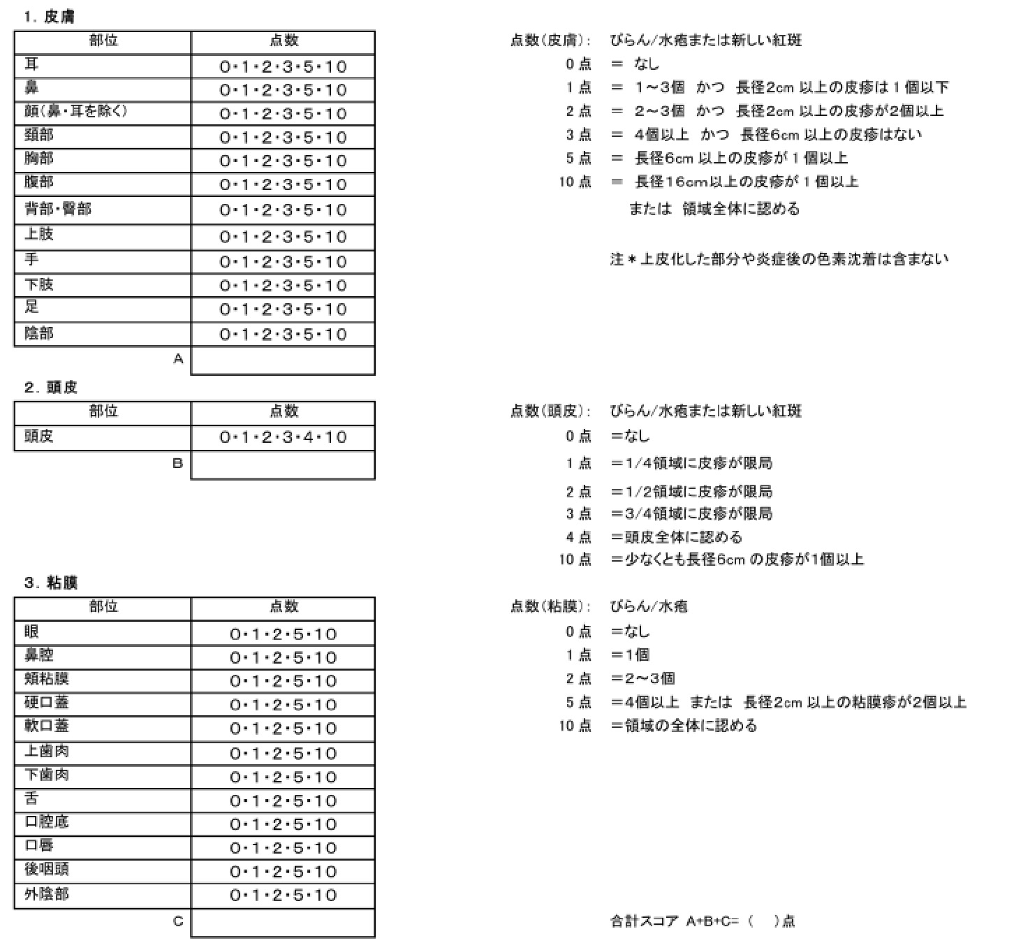

※診断基準及び重症度分類の適応における留意事項
１．病名診断に用いる臨床症状、検査所見等に関して、診断基準上に特段の規定がない場合には、いずれの時期のものを用いても差し支えない（ただし、当該疾病の経過を示す臨床症状等であって、確認可能なものに限る。）。
２．治療開始後における重症度分類については、適切な医学的管理の下で治療が行われている状態であって、直近６か月間で最も悪い状態を医師が判断することとする。

３．なお、症状の程度が上記の重症度分類等で一定以上に該当しない者であるが、高額な医療を継続することが必要なものについては、医療費助成の対象とする。

